TIEMPO CLIMA AGUA |   Organización Meteorológica Mundial  CONSEJO EJECUTIVO  Septuagésima sexta reunión  Ginebra, 17 a 21 de octubre de 2022 | EC-76/Doc. 3.1(11)
TIEMPO CLIMA AGUA |  | Presentado por:  presidente de la Comisión de Servicios  12.XII.2022  VERSIÓN 1
PUNTO 3 DEL ORDEN DEL DÍA: APLICACIÓN DE LAS DECISIONES DEL CONGRESO: CUESTIONES TÉCNICAS
PUNTO 3.1: Meta a largo plazo 1: Servicios para atender las necesidades de la sociedad

PLAN DE APLICACIÓN DE LA METODOLOGÍA DE CATALOGACIÓN DE LA ORGANIZACIÓN METEOROLÓGICA MUNDIAL DE FENÓMENOS PELIGROSOS Y ANEXOS

RESUMEN
Documento presentado por: el presidente de la Comisión de Aplicaciones y Servicios Meteorológicos, Climáticos, Hidrológicos y Medioambientales Conexos (SERCOM) en nombre del presidente del Equipo de Expertos sobre Catalogación de Fenómenos Peligrosos, en respuesta a la Resolución 12 (Cg-18) — Metodología de la Organización Meteorológica Mundial para catalogar fenómenos adversos relacionados con el tiempo, el clima, el agua y la meteorología del espacio y a la Resolución 2 (EC-73) — Esquema del Plan de Aplicación de la Metodología de Catalogación de Fenómenos Peligrosos
Objetivo estratégico para 2020-2023: dentro de los parámetros del Plan Estratégico y del Plan de Funcionamiento de la Organización Meteorológica Mundial (OMM) para 2020-2023. Se pondrán de manifiesto en el Plan Estratégico y el Plan de Funcionamiento de la OMM para 2024-2027
Consecuencias financieras y administrativas: dentro de los parámetros del Plan Estratégico y del Plan de Funcionamiento de la OMM para 2020-2023. Se pondrán de manifiesto en el Plan Estratégico y el Plan de Funcionamiento de la OMM para 2024-2027
Principales encargados de la ejecución: dentro de los parámetros del Plan Estratégico y del Plan de Funcionamiento de la OMM para 2020-2023. Se pondrán de manifiesto en el Plan Estratégico y el Plan de Funcionamiento de la OMM para 2024-2027
Cronograma: 2023–2027
Medida prevista: examinar la propuesta de Plan de Aplicación y su correspondiente anexo, que figura en el anexo 1, y aprobar la Resolución 3.1(11)/1 (EC-76)

CONSIDERAcIONeS GENERALES

Introducción
1) En este documento se presenta el proyecto de Plan de Aplicación de la Catalogación de Fenómenos Peligrosos Relacionados con el Tiempo, el Clima, el Agua y el Tiempo Espacial, en respuesta a la Resolución 12 (Cg-18) — Metodología de la Organización Meteorológica Mundial para catalogar fenómenos adversos relacionados con el tiempo, el clima, el agua y la meteorología del espacio y a la Resolución 2 (EC-73) — Esquema del Plan de Aplicación de la Metodología de Catalogación de Fenómenos Peligrosos, y la Recomendación 5.6(3)1 (SERCOM-2) — Plan de Aplicación de la Metodología de Catalogación de la Organización Meteorológica Mundial de Fenómenos Peligrosos y anexos. El proyecto de Plan de Aplicación comprende un proyecto de demostración de cuatro años en el que se solicita a los Miembros de la Organización Meteorológica Mundial (OMM) que pongan en práctica la Catalogación de la OMM de Fenómenos Peligrosos en coordinación con sus correspondientes Centros Regionales sobre el Clima (CRC) y, en el plazo de dos años, se formularán recomendaciones a la Comisión de Aplicaciones y Servicios Meteorológicos, Climáticos, Hidrológicos y Medioambientales Conexos (SERCOM) y a la Comisión de Observaciones, Infraestructura y Sistemas de Información (INFCOM) sobre posibles cambios en el Reglamento Técnico o las directrices de la OMM para facilitar el funcionamiento general de la Catalogación a escala desde nacional hasta mundial.
Medida prevista
2) Sobre la base de lo que antecede, se prevé examinar la propuesta de Plan de Aplicación y su correspondiente anexo, que figuran en el anexo 1, y aprobar la Resolución 3.1(11)/1 (EC-76).

PROYECTO DE RESOLUCIÓN

Proyecto de Resolución 3.1(11)/1 (EC-76)

Plan de Aplicación de la Metodología de Catalogación de la Organización Meteorológica Mundial de Fenómenos Peligrosos y anexos
EL CONSEJO EJECUTIVO,
Recordando la Resolución 12 (Cg-18) — Metodología de la Organización Meteorológica Mundial para catalogar fenómenos adversos relacionados con el tiempo, el clima, el agua y la meteorología del espacio,
Recordando también la Recomendación 1 (EC-70) — Acerca del enfoque para la catalogación de fenómenos de fuerte impacto,
Recordando además la Resolución 2 (EC-73) — Esquema del Plan de Aplicación de la Metodología de Catalogación de Fenómenos Peligrosos,
Recordando asimismo la Recomendación 5.6(3)1 (SERCOM-2) — Plan de Aplicación de la Metodología de Catalogación de la Organización Meteorológica Mundial de Fenómenos Peligrosos y anexos,
Reconociendo:
1) que la ausencia de normas y procedimientos acordados a nivel mundial para detectar y catalogar fenómenos adversos relacionados con el tiempo, el clima, el agua y el tiempo espacial ha dificultado la descripción y el seguimiento habituales de dichos fenómenos, y las pérdidas y daños conexos,
2) que las estadísticas nacionales, regionales y mundiales carecen de definiciones y prácticas contables acordadas a escala internacional sobre los efectos de dichos fenómenos para la agregación y el análisis de datos relativos a las pérdidas, y
3) que, en muchos casos, los fenómenos meteorológicos, hidrológicos y climáticos adversos registrados no están asociados de manera precisa con los efectos registrados, lo que plantea dificultades para estimar de manera fiable las pérdidas totales asociadas a fenómenos hidrometeorológicos peligrosos,
Convencido de que la Catalogación de la OMM de Fenómenos Peligrosos, con inclusión de las definiciones y prácticas contables acordadas a escala internacional, es fundamental para muchas aplicaciones de gestión de riesgos de desastre,
Observando con satisfacción los progresos realizados por el Comité Permanente de Reducción de Riesgos de Desastre y Servicios para el Público (SC-DRR), en colaboración con la Comisión de Observaciones, Infraestructura y Sistemas de Información
Comisión de Infraestructura (INFCOM), el Comité Permanente de Reducción de Riesgos de Desastre (SC-CRM), el Grupo de Coordinación Hidrológica, el Comité Permanente de Servicios Hidrológicos (SC-HYD) y la Junta de Investigación de la OMM,
Decide hacer suyo el Plan de Aplicación de la Metodología de Catalogación de Fenómenos Peligrosos que figura en el anexo a la presente resolución;
Solicita a los Miembros:
1) que fortalezcan las capacidades para aplicar la Catalogación de la OMM de Fenómenos Peligrosos en coordinación con sus correspondientes Centros Regionales sobre el Clima; y
2) que se coordinen, cuando sea posible, con los organismos nacionales de gestión de desastres u otras entidades nacionales encargadas de registrar los datos y la información sobre los efectos de los peligros para mejorar los datos y las estadísticas sobre desastres;
Solicita a la Comisión de Aplicaciones y Servicios Meteorológicos, Climáticos, Hidrológicos y Medioambientales Conexos (SERCOM) que, en colaboración con la INFCOM:
1) dé apoyo a la aplicación por parte de los Miembros;
2) desarrolle una capacidad de acumulación operativa a escala regional o mundial durante los dos primeros años de la fase de demostración, que se sirva del Sistema Mundial de Proceso de Datos y de Predicción (GDPFS) de la OMM y del Sistema de Información de la OMM (WIS) para realizar el seguimiento de fenómenos peligrosos y sus efectos en apoyo de la Agenda 2030;
3) garantice los vínculos y la colaboración con las iniciativas y los proyectos internacionales y regionales conexos, como el Mecanismo Internacional de Varsovia de la Convención Marco de las Naciones Unidas sobre el Cambio Climático (CMNUCC), la herramienta de seguimiento del Marco de Sendái, el Equipo de Tareas sobre Medición de Fenómenos Extremos y Desastres de la Comisión Económica para Europa (CEPE), la iniciativa de las Naciones Unidas sobre las alertas tempranas y el Sistema Mundial de Alerta de Peligros Múltiples (GMAS);
4) siga ampliando la lista de fenómenos peligrosos de la Catalogación de la OMM y elabore definiciones normalizadas y acordadas a través del proceso correspondiente en los órganos integrantes de la OMM; e
5) informe sobre los avances en la septuagésima octava reunión del Consejo Ejecutivo, que se celebrará en 2024.
Solicita a las asociaciones regionales que respalden la aplicación a escala nacional y regional, entre otras cosas, al velar por la debida coordinación entre los Centros Regionales sobre el Clima de cada Región, por ejemplo, al elaborar procedimientos operativos detallados relativos a las actividades regionales de catalogación de fenómenos peligrosos;
Solicita al Secretario General que facilite y apoye:
1) la aplicación a nivel nacional sobre la base de las buenas prácticas de los Miembros; y
2) la creación de vínculos y de una estrategia de comunicación para que el concepto de catalogación de fenómenos peligrosos se comprenda bien y reciba el apoyo de todas las partes interesadas, con inclusión de las organizaciones internacionales, los institutos y las iniciativas de investigación, y las aseguradoras, con el fin de promover el uso de la Catalogación de la OMM de Fenómenos Peligrosos y mejorar la metodología en apoyo de la Agenda 2030.
3) la celebración de consultas con la Comisión Oceanográfica Intergubernamental (COI) sobre la inclusión de los tsunamis en la lista de fenómenos peligrosos de la Catalogación de la OMM y sobre la forma de avanzar hacia la elaboración de una metodología para la catalogación de los tsunamis.
______________
Anexo: 1
_______
Nota: La presente Resolución sustituye a la Resolución 12 (Cg-18) y la Resolución 2 (EC-73), que dejan de estar en vigor.

Anexo al proyecto de Resolución 3.1(11)/1 (EC-76)

Anexo 1
Orientaciones relativas a la aplicación

CATALOGACIÓN DE LA ORGANIZACIÓN METEOROLÓGICA MUNDIAL DE FENÓMENOS PELIGROSOS RELACIONADOS CON EL TIEMPO, EL CLIMA, EL AGUA Y EL TIEMPO ESPACIAL

Índice

Introducción 8
Componentes de la aplicación 10
1) Metodología de la Catalogación de la Organización Meteorológica Mundial
de Fenómenos Peligrosos – Una norma común 10
a) Tipos de fenómenos (peligros) 12
2) Cuestiones de procedimiento 12
a) Detección de fenómenos 12
b) Parámetros de los fenómenos 13
c) Análisis posterior al fenómeno 15
d) Control de calidad 16
e) Información opcional sobre los efectos 16
3) Cuestiones institucionales 17
a) Servicios Meteorológicos e Hidrológicos Nacionales 17
b) Centros Regionales sobre el Clima 18
c) Sistema operativo de la Catalogación de la Organización Meteorológica Mundial
de Fenómenos Peligrosos 18
d) Instituciones que participan en la evaluación y documentación de los efectos 19
4) Cuestiones de infraestructura 19
5) Recursos Humanos 20

Introducción
La comunidad internacional lleva décadas trabajando en la normalización de la información sobre los peligros y sus efectos para comprender mejor los riesgos y su evolución en el tiempo a nivel nacional, regional y mundial. El organismo nacional de gestión de desastres (u otro organismo autorizado) suele encargarse de registrar las consecuencias en términos de mortalidad y morbilidad, las pérdidas y los daños relativos a bienes físicos, y las pérdidas y los daños económicos. La catalogación permanente de los fenómenos peligrosos por parte de los servicios nacionales a los que compete observar y documentar los peligros, como los Servicios Meteorológicos e Hidrológicos Nacionales (SMHN), permite vincular de forma autorizada los datos sobre los efectos con el fenómeno peligroso específico al que están asociados.
La aplicación de la Catalogación de la OMM de Fenómenos Peligrosos Relacionados con el Tiempo, el Clima, el Agua y el Tiempo Espacial proporcionará la base para entender mejor los peligros y sus efectos (y sus cambios a lo largo del tiempo), con la posibilidad de extrapolarla a procesos físicos de mayor magnitud. No se pretende que la Catalogación de Fenómenos Peligrosos sea una base de datos en tiempo real, sino un registro científico (climatológico) de los fenómenos peligrosos y sus características, incluidas las magnitudes, la localización, la duración y el desarrollo cronológico.
La metodología de la Catalogación de Fenómenos Peligrosos, aprobada por el Congreso Meteorológico Mundial en su decimoctava reunión (Resolución 12 (Cg-18)), sienta las bases para que los SMHN ofrezcan un mejor servicio a las partes interesadas que se ocupan de contabilizar los efectos, registrando y catalogando sistemáticamente los fenómenos peligrosos como parte de su función de observación y seguimiento de los fenómenos relacionados con la atmósfera terrestre, el tiempo, el clima, el agua y el tiempo espacial. Esta metodología garantiza que cada fenómeno se registre de forma única con un nombre normalizado, una hora de inicio y de finalización, un área espacial y la posibilidad de vincularlo a otros fenómenos de mayor escala (por ejemplo, lluvias intensas, vientos fuertes, inundaciones por mareas de tempestad y deslizamientos de tierra vinculados a un ciclón tropical) y a determinadas características (por ejemplo, el grado de gravedad). Esta vinculación hace que la metodología sea extrapolable de fenómenos locales (microfenómenos) a otros de mayor envergadura, incluso en escalas temporales climáticas. Mediante esta metodología se alienta a los SMHN a asociarse con los organismos de estadística o de gestión de desastres correspondientes para vincular sistemáticamente los datos sobre fenómenos peligrosos con los datos sobre sus efectos.
Esta guía proporciona a los Miembros de la OMM orientaciones con vistas a la aplicación de la Catalogación de la OMM de Fenómenos Peligrosos.
Definiciones clave
Peligro: Proceso, fenómeno o actividad humana que puede causar pérdida de vidas, lesiones u otros efectos sobre la salud, daños materiales, perturbación de la vida social y económica o degradación ambiental.
Fenómeno peligroso: Manifestación de un peligro en un lugar concreto durante un período de tiempo determinado. Nota: Los fenómenos peligrosos graves pueden desembocar en un desastre como resultado de la combinación del acaecimiento del peligro y otros factores de riesgo.
Desastre: Disrupción grave del funcionamiento de una comunidad o sociedad en cualquier escala debida a fenómenos peligrosos que interaccionan con las condiciones de exposición, vulnerabilidad y capacidad, ocasionando uno o más de los siguientes: pérdidas e impactos humanos, materiales, económicos y ambientales.
Fuente: Grupo de trabajo intergubernamental de expertos de composición abierta sobre los indicadores y la terminología relacionados con la reducción del riesgo de desastres de la Oficina de las Naciones Unidas para la Reducción del Riesgo de Desastres (UNDRR). https://www.undrr.org/terminology

Componentes de la aplicación

1) Metodología de la Catalogación de la Organización Meteorológica Mundial de Fenómenos Peligrosos – Una norma común
La metodología se sirve de métodos modernos relativos a bases de datos no jerarquizadas (sin estructura de árbol para almacenar los datos) y permite realizar un análisis flexible. Se basa en el almacenamiento de datos con metadatos que permiten crear jerarquías (verticales y horizontales) de forma dinámica a todas las escalas. La Catalogación de la OMM de Fenómenos Peligrosos se centra en detectar y registrar de forma autorizada los fenómenos peligrosos relacionados con el tiempo, el clima, el agua y el tiempo espacial (“fenómeno”), así como otros fenómenos medioambientales conexos (como la calidad del aire). La metodología emplea un parámetro para vincular fenómenos leves con fenómenos de mayor escala, reduciendo el riesgo de duplicación de fenómenos.
La metodología consiste en registrar de forma única un fenómeno peligroso asignándole un código aleatorio de identificador único universal (UUID) como identificador del fenómeno. Al UUID se le asocian varios atributos (metadatos) que integran el registro del fenómeno (o registro de datos) (véanse la figura 1 a continuación y el cuadro 1).

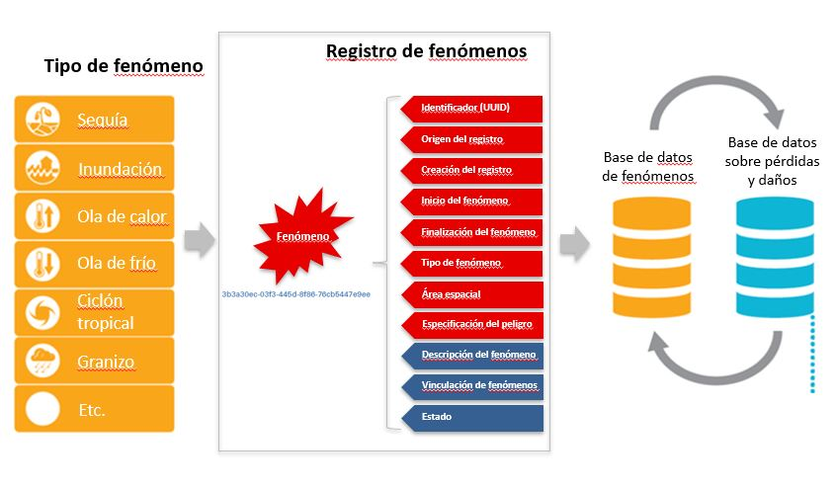
Figura 1: Registro de fenómenos con el identificador de fenómeno (UUID) y atributos clave conexos (los atributos en rojo son entradas obligatorias)

Cuadro 1: Atributos de los fenómenos (los atributos con un asterisco (*) son obligatorios)
Atributo | Formato | Descripción | Comentarios
Identificador del fenómeno* | Código alfanumérico | UUID (secuencia aleatoria de 32 caracteres)  Ejemplo: 9c921a78–9578–4aeb-b85e-806d257d6ca0 | El formato del código aleatorio puede generarse en esta URL:  https://www.uuidgenerator.net/
Origen del registro* | Texto | Nombre de la institución que registra el fenómeno | Lista de autoridades designadas por los Miembros de la OMM
Creación del registro* | Determinación de fecha y hora | Fecha y hora del registro del fenómeno | Se utiliza el formato de fecha DD.MM.AAAA. La consignación de la hora es opcional. Si se indica, se utiliza el formato de 24 horas, UTC (ejemplo: 1320).
Inicio del fenómeno* | Registro de fecha y hora | Hora a la que se inició el fenómeno | Se utiliza el formato de fecha DD.MM.AAAA. La consignación de la hora es opcional. Si se indica, se utiliza el formato de 24 horas, UTC (ejemplo: 1320)
Finalización del fenómeno* | Consignación de fecha y hora | Hora a la que finalizó el fenómeno | Se utiliza el formato de fecha DD.MM.AAAA. La consignación de la hora es opcional. Si se indica, se utiliza el formato de 24 horas, UTC (ejemplo: 1320).
Tipo de fenómeno* | Texto | Lista normalizada y autorizada de la OMM (anexo 2 al presente documento)
Área espacial* | Tipo de datos espaciales reconocidos, es decir, archivos aptos para el Sistema de Información Geográfica (SIG) o área según los límites políticos. | Área espacial del fenómeno peligroso en un formato espacial reconocido (punto, línea o área) | Al registrar el área espacial utilizando varias zonas geopolíticas (por ejemplo, una provincia o un estado), cada zona geopolítica debe separarse con una coma. Los nombres de las zonas geopolíticas requieren archivos autorizados y vinculados con el SIG.
Especificación del peligro* | Texto | Lista de peligros nacionales autorizada | Esta lista de peligros debe ser autorizada por el Miembro de la OMM en cuestión. Se pretende que sea una lista de peligros definida por el Miembro de la OMM y coherente con la terminología del sistema nacional de alerta temprana.
Descripción del fenómeno | Texto | Descripción del fenómeno, indicando datos como la temperatura máxima, la velocidad máxima del viento, la gravedad, el nombre local del fenómeno, por ejemplo, el tifón Yolanda (Haiyan), y otra información que pueda ayudar a vincular los datos sobre los efectos asociados | La descripción no debe incluir los efectos asociados. Se alienta el uso de la codificación del Manual de claves (OMM-Nº 306) y del Reglamento Técnico, Volumen I (OMM-Nº 49).
Vinculación de fenómenos | Secuencia de códigos alfanuméricos | UUID del fenómeno al que se asocia este fenómeno
Estado | Texto | En curso / Finalizado / Validado | Indicar el estado del registro
Atributos opcionales
Efectos | Texto | Descripción general de cualquier efecto asociado a este fenómeno | La información sobre los efectos es complementaria e indicativa y no debe considerarse información autorizada.
Sectores afectados | Texto | Especificar los sectores que pueden haberse visto afectados.

a) Tipos de fenómenos (peligros)
La Lista de Tipos de Fenómenos de la OMM contiene una lista normalizada de tipos de fenómenos peligrosos (véase el anexo 2). Se pretende que dicha lista sea una lista abierta que pueda modificarse a través del mecanismo de gobernanza de la OMM pertinente mediante aportaciones de los Miembros de la Organización, las asociaciones regionales de la OMM y las instituciones colaboradoras con un mandato relativo a otros peligros. Esta lista debe utilizarse para facilitar la normalización de los nombres de los fenómenos. Dado que cada Miembro de la OMM experimenta diferentes tipos de fenómenos, cada Miembro debe utilizar solo los nombres de fenómenos peligrosos que sean útiles para registrar aquellos fenómenos que afecten a su país o territorio.
En las secciones siguientes se describen los requisitos y procesos de procedimiento, institucionales, de infraestructura y de recursos humanos para catalogar los fenómenos.

2) Cuestiones de procedimiento
Los procedimientos de recopilación de datos y gestión de la información abarcan la detección de fenómenos, el registro de los parámetros, el análisis posterior al fenómeno, el control de calidad y la puesta a disposición de los datos a escala nacional y mundial.
Tras el inicio del fenómeno, deben registrarse el UUID y los parámetros relacionados, como el identificador del fenómeno, el origen del registro, la creación del registro, el inicio del fenómeno y el tipo de fenómeno. La finalización, el área espacial y la descripción de un fenómeno y los UUID de fenómenos asociados se introducirán cuando se cierre el registro o antes de cerrarlo. El registro de fenómenos debe someterse a un control de calidad en cuanto a la exactitud, los vínculos y el formato antes de establecer que se ha finalizado.

a) Detección de fenómenos
Los fenómenos peligrosos pueden detectarse mediante diversos métodos:
• la comprobación del acaecimiento del fenómeno;
• la observación directa, como la medición del viento o las tormentas de granizo, las inundaciones, etc.; y
• la información posterior al fenómeno, en noticiarios o artículos de prensa, validada por los datos de observación.
Se seleccionará el tipo de fenómeno (véase el anexo 2) que describa con mayor precisión el fenómeno meteorológico, climático, hidrológico o de tiempo espacial del que se trate. Deben registrarse todos los fenómenos peligrosos que se consideren significativos, por ejemplo, cuando: 1) se supere el umbral nacional o regional, 2) haya efectos asociados, o 3) el fenómeno sea digno de mención.
Un fenómeno debe registrarse como un único fenómeno si existe un sistema peligroso evidente, como en el caso de un fenómeno que dé lugar a una franja continua, o casi continua, de condiciones peligrosas. El fenómeno único se describiría indicando su trayectoria desde el punto A al punto B con las correspondientes horas de inicio y finalización del mismo. La descripción del fenómeno puede abarcar la anchura y la longitud de la huella de los efectos del fenómeno.
A nivel nacional, compete a los Miembros elaborar una lista de posibles peligros que comprenda una lista normalizada de peligros sobre los que el SMHN emite avisos o alertas, estableciendo así un vínculo con el sistema nacional de alerta temprana. Esta lista normalizada se utilizará para el parámetro relativo a la especificación de peligro de la Catalogación de Fenómenos Peligrosos. Al elaborar esta lista, se alienta a los Miembros de la OMM a utilizar la denominación de los peligros contenida en las publicaciones Revisión de la definición y clasificación de peligros: Informe técnico (2020) y Perfiles de información sobre peligros, ambas de la UNDRR y el Consejo Internacional de Ciencias (ISC), con el fin de facilitar la normalización a nivel regional y mundial.
En el ámbito regional de la OMM, los Centros Regionales sobre el Clima (CRC) deben registrar fenómenos de gran escala que pueden afectar a varios países o territorios. Dado que estos fenómenos de gran escala pueden generar múltiples fenómenos de pequeña escala de diferentes tipos, es necesario coordinar a nivel nacional y regional los vínculos entre estos fenómenos relacionados entre sí para poder analizar las relaciones apropiadas mediante el análisis posterior al fenómeno. Este tipo de vínculos facilitará el análisis de fenómenos complejos y en cascada.

b) Parámetros de los fenómenos
Cuando se detecta un fenómeno, se deben registrar los siguientes parámetros:
Identificador único (UUID): El UUID puede generarse en línea, o puede crearse un script en una computadora. Hay muchas herramientas en línea que permiten generar un UUID aleatorio, como https://www.uuidgenerator.net/ (Bulk Version 4 UUID Generation). En el ámbito nacional, los UUID regionales deben utilizarse cuando se prevea que un peligro regional (por ejemplo, un ciclón tropical) va a producir efectos o estos se hayan producido ya.
Origen del registro: En esta entrada debe introducirse la entidad y el país o territorio que han creado el registro (por ejemplo, Servicio Meteorológico Nacional, Servicio Hidrológico o Centro Regional).
Inicio y finalización del fenómeno: La fecha y hora de inicio y finalización del fenómeno deben registrarse con la mayor exactitud posible. En determinadas situaciones, será difícil especificar la hora redondeada al minuto más cercano. Para minimizar este problema, el observador debe comparar cuidadosamente todos los informes y la información sobre el fenómeno (por ejemplo, los datos de radar y las observaciones) para asegurarse de que la hora de los fenómenos se registra con exactitud. La descripción del fenómeno debe ser coherente con las horas de inicio y finalización del mismo.
Tipo de fenómeno: Se seleccionará del anexo 2 el tipo de fenómeno que describa con mayor exactitud el fenómeno peligroso. La Lista de Tipos de Fenómenos es una lista autorizada que permite agregaciones a nivel regional o mundial.
Área espacial: El área espacial del fenómeno debe registrarse antes del cierre del registro. El área espacial puede registrarse indicando las coordenadas del SIG o por áreas basadas en límites definidos (por ejemplo, políticos o físicos) que se consignan mediante coordenadas del SIG (punto, línea o polígono). Antes de cerrar el registro del fenómeno, debe registrarse toda el área del fenómeno (aplicando un enfoque por grupos). El área espacial del fenómeno debe determinarse en función de la extensión espacial de los fenómenos hidrometeorológicos y los fenómenos hidrometeorológicos contiguos (es decir, no según la extensión espacial de los efectos asociados) y no debe subdividirse en varios fenómenos en función de los límites político-administrativos.
Especificación del peligro: Seleccionar de esta lista autorizada a nivel nacional el peligro que describa con mayor exactitud el fenómeno peligroso según la terminología del sistema nacional de alerta temprana.
Descripción: La descripción del fenómeno proporciona información sobre la magnitud o la gravedad de dicho fenómeno utilizando, cuando se dispone de ellas, las métricas estándar elaboradas para cada tipo de fenómeno específico. Estas pueden incluir mediciones de la temperatura máxima, la velocidad máxima del viento, el valor del índice de sequía, la categoría Saffir-Simpson, etc. La descripción también debe comprender detalles únicos sobre el fenómeno (temperatura, precipitación, período de retorno, etc.). Solo deben resumirse los valores más significativos, como los récords mensuales, estacionales o anuales. Por ejemplo, un nuevo récord de la precipitación mensual de una sola tormenta o un nuevo récord absoluto de lluvias pueden incluirse en el registro de una inundación.
Vinculación de fenómenos: Debe registrarse el parámetro relativo a la vinculación de fenómenos antes de cerrar el registro. El objetivo de este parámetro es permitir vincular un fenómeno subsidiario a un fenómeno de orden superior (véase la figura 2). Como se ha explicado anteriormente, cada fenómeno debe registrarse individualmente con su propio UUID. Cuando se establece que un fenómeno se ha generado como consecuencia de otro fenómeno de orden superior, el UUID de este último se introduce en el atributo relativo a la vinculación de fenómenos del primero. En el ejemplo de la figura 2, el fenómeno “inundación” está vinculado al UUID del fenómeno “lluvias fuertes”. El fenómeno “lluvias fuertes” está vinculado al UUID del fenómeno “ciclón tropical”. El fenómeno “ciclón tropical” no tiene vínculo porque es el fenómeno de mayor orden a partir del cual se generaron todos los demás fenómenos de la figura. Se pueden encontrar todos los fenómenos del grupo buscando cada UUID y los vínculos correspondientes hasta que se hayan identificado todos los fenómenos del grupo.

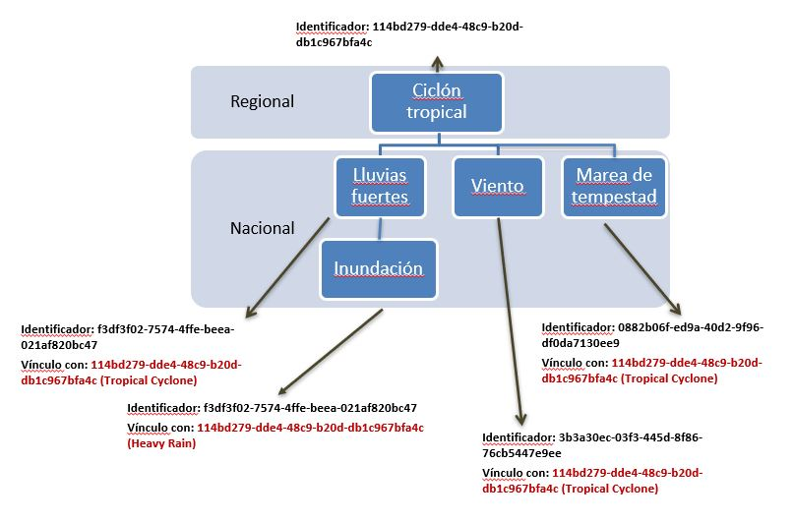
Figura 2: Ejemplo de vinculación de fenómenos
Estado: El estado del registro de un fenómeno debe reflejar el grado de finalización de dicho registro. Las opciones son las siguientes:
1. En curso: el registro requiere más información hasta que pueda darse por finalizado. Un ejemplo típico son los fenómenos de evolución lenta, como la sequía, o los que requieren un mayor ajuste de las horas de inicio y finalización, la identificación del área espacial, etc.
2. Finalizado: el registro se ha finalizado, pero aún no se ha sometido a un proceso de aseguramiento de la calidad ni se ha validado.
3. Validado: el registro está completo y se han realizado el análisis posterior al fenómeno y el control de calidad.

c) Análisis posterior al fenómeno
El análisis posterior consiste en examinar el registro del fenómeno, revisar los vínculos e incluir información adicional si está disponible en la descripción. Se realizará para garantizar:
• que no haya registros de fenómenos duplicados. Cuando se detecten fenómenos duplicados, se ha de seleccionar el registro que sea más completo e incluir toda información de los demás registros que falte, antes de eliminar estos otros registros;
• que las fechas de inicio y finalización del fenómeno se hayan obtenido a partir de la mejor estimación posible y con base científica;
• que el tipo de fenómeno refleje el peligro asociado a los efectos reales o potenciales del fenómeno. Esto garantizará, por ejemplo, que los efectos asociados a una tormenta de granizo estén vinculados al granizo y no a una tormenta;
• que los vínculos entre fenómenos peligrosos relacionados se incluyan en el parámetro relativo a la vinculación de fenómenos; en este sentido, es importante incluir en las relaciones en cascada apropiadas todo UUID de fenómeno regional o de fenómeno acaecido en otros Miembros de la OMM que esté asociado, con el objeto de permitir que se agreguen todos los efectos ligados al grupo de fenómenos vinculados; y
• que el registro de fenómenos refleje con la mayor precisión posible las condiciones ambientales que precipitaron el fenómeno peligroso.

d) Control de calidad
El control de calidad debe realizarse a todos los niveles, incluidos el nacional, el regional y el mundial, para garantizar que el registro contenga la mejor información disponible en el momento del cierre de este. Para ello, es preciso, entre otras cosas:
1. que todos los atributos obligatorios estén completos y sean exactos;
2. que el área espacial refleje el área del fenómeno y se codifique correctamente; y
3. que el parámetro relativo a la vinculación de fenómenos dé lugar a vínculos con todos los fenómenos relacionados dentro de un grupo (por ejemplo, una marea de tempestad vinculada al ciclón tropical asociado) y que esto se verifique mediante exámenes por expertos homólogos.

e) Información opcional sobre los efectos
La información sobre los efectos no suele ser responsabilidad de los SMHN, sino que compete a otros organismos de un país o territorio (por ejemplo, la Autoridad Nacional de Gestión de Desastres). Uno de los elementos clave para la Catalogación de Fenómenos Peligrosos es la mejora de la colaboración entre los organismos encargados de registrar la información sobre los efectos de los peligros, como los organismos de gestión de desastres o los institutos nacionales de estadística. Esta colaboración (asociación institucional) tiene por objeto proporcionar a la autoridad competente en materia de evaluación y archivo de efectos un registro autorizado de fenómenos peligrosos al que puedan vincularse los efectos mediante un UUID común.
La información sobre los efectos (opcional) puede introducirse en la descripción del fenómeno (véase el cuadro 1), pero no se considera autorizada. Sin embargo, puede ayudar a los organismos nacionales que registran la información sobre los efectos a asignar dicha información al UUID correcto del fenómeno.
Todos los fenómenos peligrosos relacionados entre sí pueden identificarse mediante sus UUID y los parámetros relativos a la vinculación de fenómenos. Esto permite añadir los datos sobre los efectos asociados a estos fenómenos de forma similar. Por lo tanto, es útil que la autoridad encargada de documentar los efectos de los fenómenos registre dichos efectos utilizando el UUID del fenómeno específico al que se han asociado los efectos. En el ejemplo de la figura 2, si la autoridad encargada de documentar los efectos registra los daños causados por el viento mediante el UUID del fenómeno “viento” y los daños por inundación con el UUID del fenómeno “inundación”, estos efectos pueden añadirse posteriormente para obtener un inventario completo de todos los daños asociados al ciclón tropical. La asignación de los efectos a cada uno de los fenómenos particulares a los que están asociados permite usar los datos sobre los efectos para evaluar posteriormente la exposición, la vulnerabilidad y los riesgos con mayor precisión.

3) Cuestiones institucionales
La metodología descrita anteriormente sirve de guía a las organizaciones encargadas de recopilar y archivar datos sobre peligros concretos con miras a elaborar y poner en funcionamiento su catálogo nacional de fenómenos peligrosos. Los procedimientos operativos que rigen la recopilación de datos y la gestión de la información sobre fenómenos peligrosos dependen de las necesidades, los recursos y las capacidades nacionales, por ejemplo:
• la elaboración de normas u orientaciones para la recopilación y el intercambio de datos a nivel nacional y entre los niveles nacional y regional;
• los acuerdos y protocolos de intercambio de datos entre las autoridades competentes en materia de hidrología y meteorología y las que se encargan de gestionar los efectos, cuando proceda, para vincular los datos sobre los fenómenos y sobre los efectos;
• los procedimientos que deben elaborarse (y probarse) para cada región de la OMM y, en su caso, para las subregiones; y
• la coordinación de actividades operativas a nivel mundial, regional y nacional.
Entre las funciones institucionales a escala nacional, regional y mundial, se encuentran las siguientes:

a) Servicios Meteorológicos e Hidrológicos Nacionales
Los SMHN suelen ser la principal entidad responsable a nivel nacional de la detección y el seguimiento de los fenómenos peligrosos relacionados con el tiempo y el clima, así como de la gestión de la información al respecto, gracias a sus capacidades de observación y seguimiento meteorológicos. Otros organismos gestionan redes especializadas para la recopilación de datos sobre peligros concretos. Así, hay servicios hidrológicos que recogen datos sobre inundaciones, organismos agrícolas que recopilan datos sobre el granizo u organismos especializados que recogen datos sobre peligros derivados del tiempo espacial. En los casos en que las responsabilidades están repartidas de esta manera, el SMHN puede desempeñar un papel de coordinación y realizar él mismo la recopilación de datos sobre los fenómenos que le competan.
Los SMHN se encargan de elaborar los procesos operativos nacionales de registro de fenómenos peligrosos para los peligros que les competen —incluidos los tipos de fenómenos peligrosos enumerados en la Lista de Tipos de Fenómenos que figura en el anexo 2, así como los criterios y las definiciones correspondientes a los fenómenos peligrosos “importantes” que deben registrarse— y de garantizar que los registros de fenómenos sistemáticos y sometidos a controles de calidad se almacenen de forma eficiente (véase la figura 3).
En el marco del sistema de Catalogación de Fenómenos Peligrosos de la OMM, los NMHS desempeñan las funciones siguientes:
• la detección y el registro de fenómenos peligrosos;
• el control de calidad de los registros de fenómenos;
• la catalogación de registros de fenómenos;
• la agregación y agrupación de fenómenos de escala nacional mediante el análisis posterior al fenómeno;
• la coordinación con otros organismos nacionales especializados (por ejemplo, hidrológicos, marinos, geológicos, sanitarios, agrícolas o medioambientales) para registrar los fenómenos relevantes que les competen; y
• la coordinación con los CRC, especialmente en lo que respecta a los vínculos entre los fenómenos que afectan a varios países o territorios.

b) Centros Regionales sobre el Clima
Entre las funciones de los CRC se encuentran las siguientes:
• el seguimiento y la detección de los fenómenos que competen a los CRC, los Centros Meteorológicos Regionales Especializados (CMRE) y otros centros especializados a nivel regional, así como la emisión de un registro de fenómenos y su publicación;
• la catalogación de registros de fenómenos de escala regional;
• la comprobación de que la vinculación de fenómenos se realiza de forma adecuada (por ejemplo, reduciendo la duplicación);
• la agregación, la agrupación y el análisis posterior al fenómeno;
• la vinculación de los fenómenos nacionales con los regionales o mundiales; y
• la coordinación del control de calidad con los Servicios Meteorológicos e Hidrológicos Nacionales y con otras entidades regionales (por ejemplo, los CMRE).

c) Sistema operativo de la Catalogación de la Organización Meteorológica Mundial de Fenómenos Peligrosos
Como primer paso hacia la creación del sistema operativo de la Catalogación de la OMM de Fenómenos Peligrosos, se dará prioridad a las actividades de desarrollo de la capacidad de los Miembros que necesiten apoyo técnico para poner en funcionamiento el registro de fenómenos peligrosos. Se pondrá en marcha un sistema regional que aproveche los CRC de la OMM para detectar y registrar los fenómenos peligrosos a nivel regional (véase la figura 3). El sistema operativo utilizará el Sistema de Información de la OMM (WIS) y el WIS 2.0 para la búsqueda y recuperación de datos.
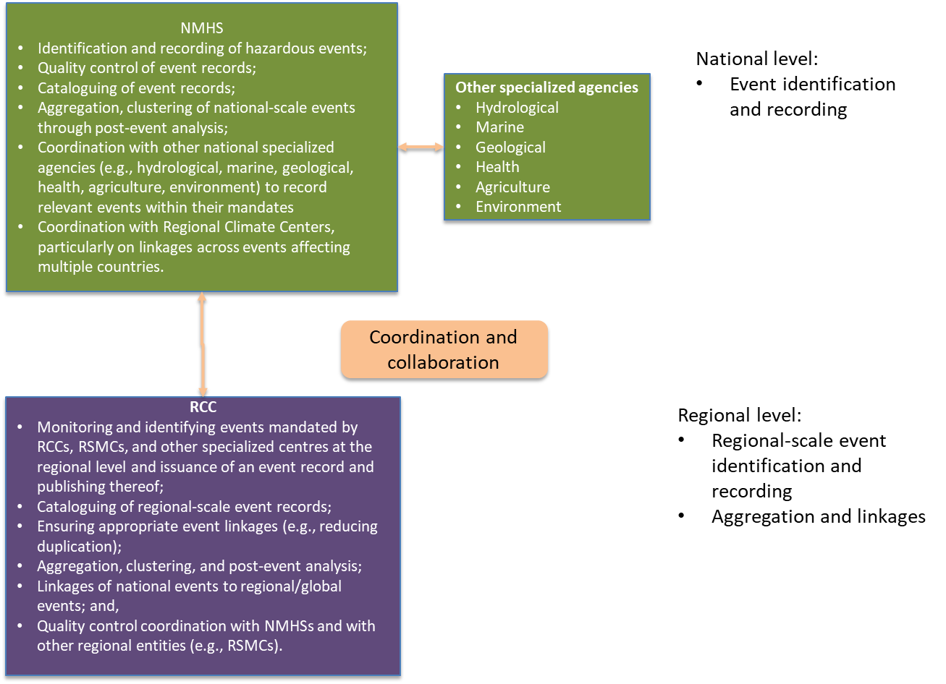
Figura 3: Esquema del sistema operativo de la Catalogación de la OMM
de Fenómenos Peligrosos

d) Instituciones que participan en la evaluación y documentación
de los efectos
Se valora la utilidad de la Catalogación de la OMM de Fenómenos Peligrosos cuando los datos sobre fenómenos se vinculan a los datos sobre efectos mediante el UUID del fenómeno como referencia común. Esto implica una asociación institucional entre los SMHN u otras autoridades encargadas de recopilar datos sobre los fenómenos y las instituciones homólogas que se encargan de evaluar y documentar los efectos asociados, como se ha explicado anteriormente. La puesta en práctica de esta colaboración entraña los mismos aspectos que la Catalogación de la OMM de Fenómenos Peligrosos, es decir, recursos de procedimiento, institucionales, de infraestructura y humanos. Se alienta a los SMHN y a los centros regionales de la OMM a que tomen la iniciativa de ponerse en contacto con sus homólogos encargados de recopilar y documentar datos sobre los efectos con vistas a garantizar plenamente la colaboración necesaria en estos cuatro ámbitos.

4) Cuestiones de infraestructura
De la forma más básica, los países o territorios Miembros pueden registrar los fenómenos peligrosos en una simple hoja de cálculo que contenga los atributos del fenómeno en una computadora estándar.
Si se desea aplicar la Catalogación de la OMM de Fenómenos Peligrosos de forma más avanzada, se creará una base de datos específica (por ejemplo, MySQL, PostgreSQL, que son de código abierto, u otros sistemas de bases de datos de código cerrado más avanzados) en la que se utilicen datos normalizados. Este tipo de bases de datos puede ampliarse desarrollando productos como el análisis de fenómenos, la obtención de estadísticas o la visualización. Para el control de calidad, se pueden hacer scripts de conjuntos de herramientas que contengan procedimientos de control de calidad mediante lenguajes de código abierto con capacidad de procesamiento de bases de datos (por ejemplo, R o Phyton).
Cuando se disponga de capacidades y recursos, lo ideal sería contar con un sistema más avanzado que funcione a nivel regional (como los CRC de la OMM) con capacidades de procesamiento integradas a partir de la presentación en línea de informes sobre fenómenos nacionales y regionales, procesos de aseguramiento de la calidad y desarrollo de productos. Para facilitar la introducción de datos normalizados, la OMM estudiará la posibilidad de crear un sistema de acceso único que permita introducir todos los fenómenos a través de una interfaz común durante la fase de demostración de la Catalogación de la OMM de Fenómenos Peligrosos.

5) Recursos humanos
El registro de fenómenos peligrosos debe diseñarse y adaptarse en función de las necesidades nacionales teniendo en cuenta diversos aspectos, como las características de los peligros y los desastres, la capacidad de seguimiento de los peligros, los conocimientos técnicos y los recursos disponibles. Esto requiere recursos humanos y actividades de formación para la creación y el mantenimiento de registros, la vinculación y la comprobación de fenómenos, el control de calidad, el intercambio de datos sobre peligros con los centros cooperantes, el enlace con los centros de datos sobre efectos y la elaboración de informes.
Las necesidades de recursos que han experimentado los Miembros durante la fase de prueba de la Catalogación de la OMM de Fenómenos Peligrosos y que han determinado los Miembros con sistemas similares se estiman en un día completo de trabajo al mes. El tiempo necesario depende de los recursos humanos disponibles y de la cantidad y gravedad de los fenómenos peligrosos que deban registrarse.

_______________

Anexo 2

Metodología de la Organización Meteorológica Mundial para catalogar fenómenos adversos relacionados con el tiempo, el clima, el agua y el tiempo espacial

Lista de Tipos de Fenómenos

Introducción
La Lista de Tipos de Fenómenos de la OMM consiste en una lista normalizada de tipos de fenómenos que pueden estar asociados a fenómenos peligrosos. Se pretende que la lista sea una lista abierta que pueda modificarse a través del mecanismo de gobernanza de la OMM pertinente mediante aportaciones de los Miembros de la Organización, las asociaciones regionales de la OMM, así como las instituciones colaboradoras con un mandato relativo a otros peligros. Por lo tanto, esta facilitará la normalización de la terminología relativa a los fenómenos en los distintos ámbitos de aplicación. Las definiciones de fenómenos pueden consultarse en las disposiciones pertinentes del Reglamento Técnico de la OMM. Se elaborará un catálogo con los nombres de esos fenómenos y sus correspondientes definiciones y se pondrá a disposición de los Miembros durante el primer trimestre de 2023.

Lista de fenómenos

Alta mar/mareas rompientes, etc.  Alud  Calima/humo  Ceniza volcánica  Ciclón extratropical  Ciclón tropical  Contaminación por polen/aire contaminado  Deslizamiento de tierra/alud de lodo y flujo de detritos  Engelamiento  Fenómeno relacionado con el tiempo espacial  Granizo  Helada  Incendio en zonas silvestres  Incendio forestal  Inundación  Lluvia engelante  Lluvia/período pluvioso  Marea de tempestad/inundación costera  Niebla  Nieve  Ola de calor  Ola de frío | Radiación ultravioleta alta  Relámpago  Sequía/período de sequía  Tempestad de polvo/tempestad de arena  Tormenta de nieve  Tormentas/líneas de turbonada  Tornado  Tsunami  Viento
_______________

Anexo a la Resolución 12 (Cg-18).
El UUID es un código aleatorio normalizado de la Organización Internacional de Normalización (ISO) que puede generar una autoridad nacional, regional o mundial designada. Hay muchas herramientas en línea que permiten generar un UUID aleatorio, como https://www.uuidgenerator.net/ (Bulk Version 4 UUID Generation).

